При методической разработки дидактических игр мы использовали:
- Программа « От рождения до школы» под ред.Н.Е. Веракса, М.А.Васильевой. Т.С. Комаровой
- Программа « Коррекционная работа в детском саду» под ред. Л.И.Плаксиной.
- «Изучаем дорожную азбуку» М.С.Майорова.
Цель дидактических игр: развитие ориентировки в пространстве у слабовидящих детей, формирование представлений о правилах дорожного движения.
Для этого каждая игра решала следующие задачи.
- «Черное на белом, белое на черном»
Задачи: развиваем логическое мышление детей, формируем представления о классификации «транспорт», «дорожные знаки», учим правильно понимать и отражать окружающий мир, закрепляем умение понимать схематические представления, активизируем словарь терминами дорожной азбуки.
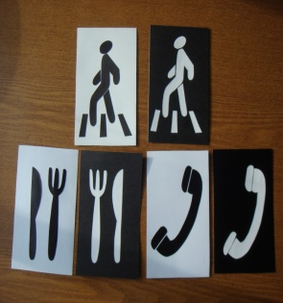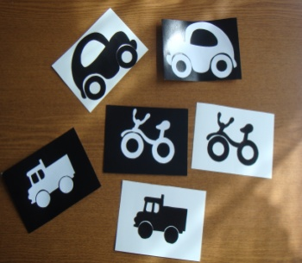
- «Найди такой же знак»
Задачи: формировать навыки узнавания и выделения дорожных знаков среди других с использованием сохранных анализаторов, учить определять их значение на основе овладения приемами сравнения.
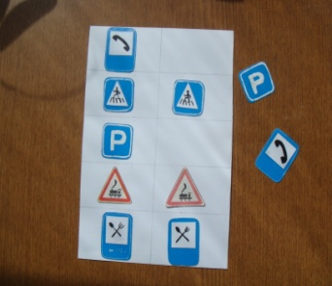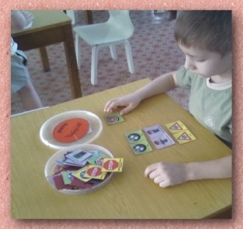
- «Продолжи цепочку»
Задачи: учить словесно обозначать пространственное расположение дорожных знаков в цепочке. Активизировать зрительные функции прослеживания, фиксации взора.
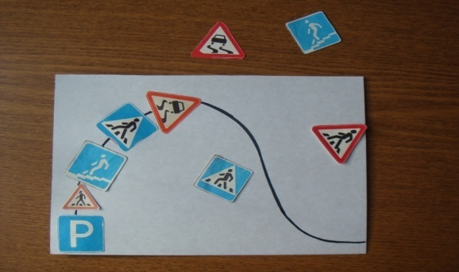
- «Что лишнее?»
Задачи: развивать мышление, наблюдательность, активизировать в речи термины дорожной азбуки, учить группировать предметы (в старшей группе), классифицировать (в подготовительной).
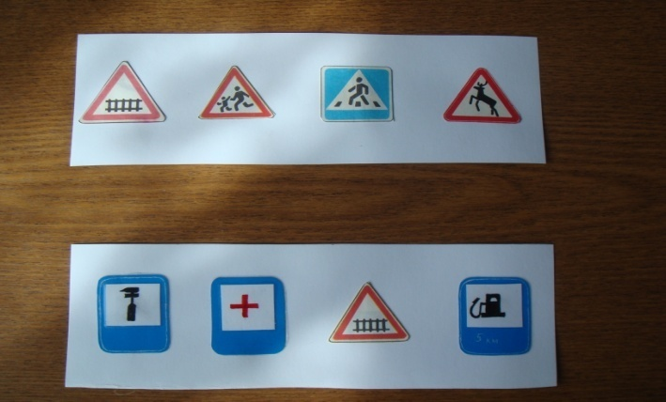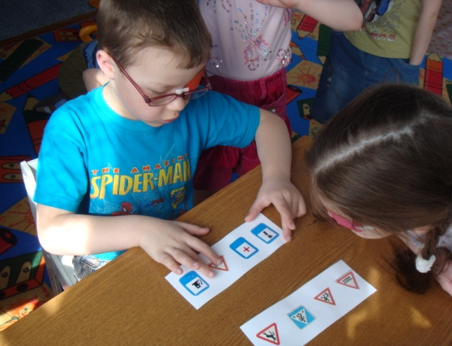
- «Мы водители»
Задачи: формировать пространственные представления при изображении направления движения по готовой схеме. Развивать мышление, память, зрительное и осязательное восприятие, совершенствовать связную речь, используя дорожные термины.
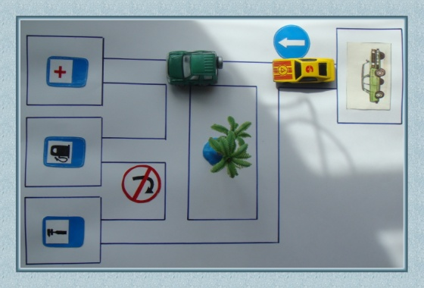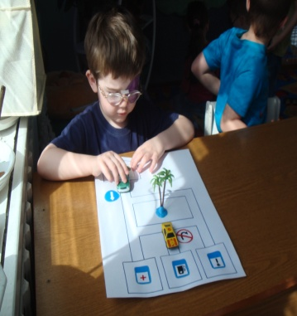
- «Собери знак»
Задачи: учить составлять из частей целое, анализировать сложность формы с опорой на эталоны геометрических форм.
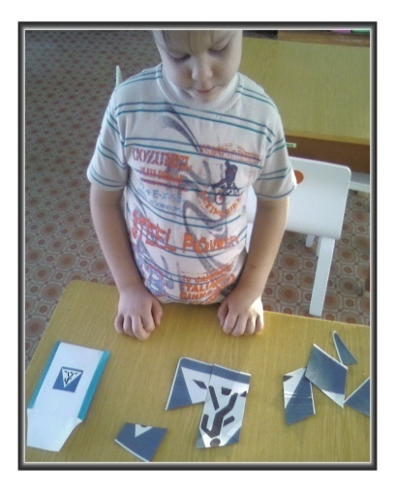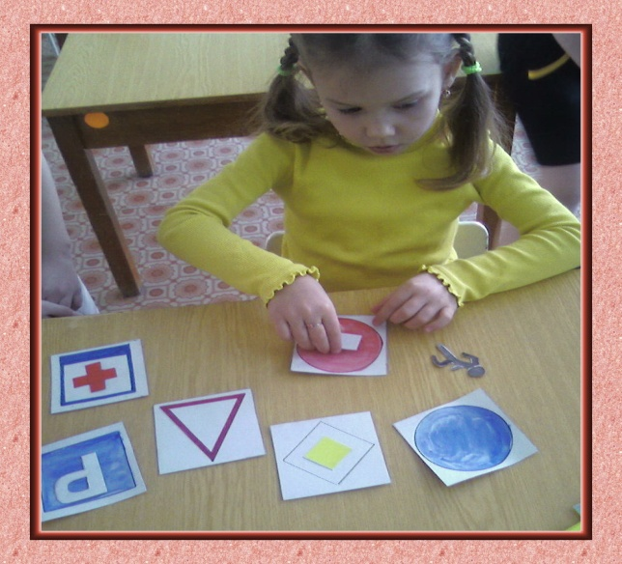
- «Подбери нужный знак»
Задачи: обучать приемам обследования предмета, обучать соблюдению определенной последовательности.
- «Определи по первым звукам»
Задачи: развивать фонематический слух, формировать грамматический строй речи, активизировать словарь терминами дорожной азбуки.

